Einleitung

Entwickle Lösungswege zur näherungsweisen Berechnung von tatsächlich existierenden Flächen!

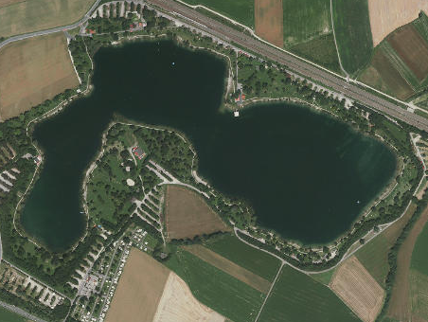

Pichlinger See bei Linz (Bildquelle: www.doris.at)

Aufgabe 1 – Flächenberechnung Pichlinger See
- Öffne die Datei “Flächenberechnung – Pichlinger See”!
- Suche einen Weg zur Ermittlung des Flächeninhalts der Seefläche!
- Achte auf die Größenverhältnisse Plan und Wirklichkeit!
- Überlege dir andere Lösungswege!
- Vergleiche deine Ergebnisse! Welcher Lösungsweg war für dich der beste?
Speichere das Ergebnis deiner Berechnung und beschreibe in Kurzform deinen Lösungsweg!
Flächenberechnung - Pichlinger See

Aufgabe 2
Bearbeite nun in gleicher Weise die Datei „Flächenberechnung – Bundesland OÖ“!
Achte besonders auf den Maßstab!
Flächenberechnung - Bundesland OÖ

Aufgabe 3 – Recherche im Internet
Überprüfe deine Berechnungen durch Recherche im Internet!
- Wie groß ist der Pichlinger See wirklich?
- Wie groß ist das Bundesland Oberösterreich?
- Wie genau/ungenau war deine Berechnung?

Zusatz…
Berechne die Größe der Gemeindefläche von St. Peter am Wimberg!
Überprüfe dein Ergebnis durch Recherche im Internet!
Flächenberechnung - Gemeindegebiet von St. Peter am Wimberg

